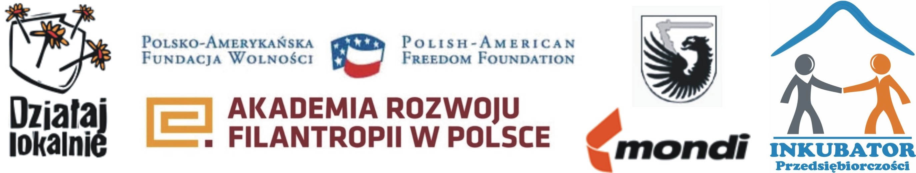
FORMULARZ ZGŁOSZENIOWY NA SPOTKANIE INFORMACYJNO-SZKOLENIOWE ONLINE DOTYCZĄCE PROGRAMU DZIAŁAJ LOKALNIE
Wybierz termin szkolenia
– każdy uczestnik może skorzystać z 2 szkoleń w dowolnym terminie tzw. pakietu szkoleniowego
w które wchodzi szkolenie z Regulaminu i generatora wniosków
(liczba miejsc ograniczona, decyduje kolejność wpływu zgłoszeń):
15.04.2021 godz. 13.00 – dotyczy Regulaminu
16.04.2021 godz. 13.00 – dotyczy generatora wniosków
dostępnego na stronie http://system.dzialajlokalnie.pl/
20.04.2021 godz. 9.00 – dotyczy Regulaminu
21.04.2021 godz. 9.00 - dotyczy generatora wniosków
dostępnego na stronie http://system.dzialajlokalnie.pl/

Prosimy o czytelne wypełnienie formularza
Nazwa i adres organizacji/grupy nieformalnej: ……………………………………………………………………………..…………
………………………………………………………………………………………………………………………….……..………………….…………….
………………………………………………………………………………………………………………………………………………………………….
Telefon kontaktowy………………………………….……. E-mail: …………………………………………….………………………………
Imię i nazwisko uczestnika: …………………………………………………………………………………………………………..
Telefon kontaktowy………………………………….……. E-mail: …………………………………………….……………………………..
Zgłoszenia należy przesłać e-mailem na adres biuro@inkubator.com.pl do 14.04.2021/18.04.2021

Dane osobowe zawarte w Formularzu zgłoszeniowym będą wykorzystywane wyłącznie w celach organizowanego szkolenia (zgodnie z Rozporządzeniem Parlamentu Europejskiego i Rady (UE) 2016/679 z dnia 27 kwietnia 2016 r. w sprawie ochrony osób fizycznych w związku z przetwarzaniem danych osobowych i w sprawie swobodnego przepływu takich danych oraz uchylenia dyrektywy 95/46/WE (ogólne rozporządzenie o ochronie danych) (Dz. Urz. UE L 119 z dnia 04 maja 2016 r., s.1) (dalej: RODO))
Więcej informacji:
Stowarzyszenie Wspierania Rozwoju Gospodarczego Ziemi Świeckiej „Inkubator Przedsiębiorczości”
tel. 798 650 009, 501 162 697
biuro@inkubator.com.pl

